Pisaki dwustronne zebra mildliner a nauka
Czy pisaki dwustronne zebra mildliner są niezbędne do nauki? Nie ale moga ją nam znacznie ułatwić. Więcej o tym w naszym artykule!

Pisaki dwustronne zebra mildliner a metoda zakreślania
Podczas nauki, niezależnie od naszego wielu, wykorzystujemy wiele metod. Jedni wolą przepisywać słówka z obcego języka, czy definicje pojęć filozoficznych, ekonomicznych czy z innej dziedziny. Inni tworzą fiszki, mapy myśli lub wykorzystują pisaki dwustronne zebra mildliner czy inne zakreślacze. Która metoda jest najlepsza?
Zakreślacze - czy są niezbędne?

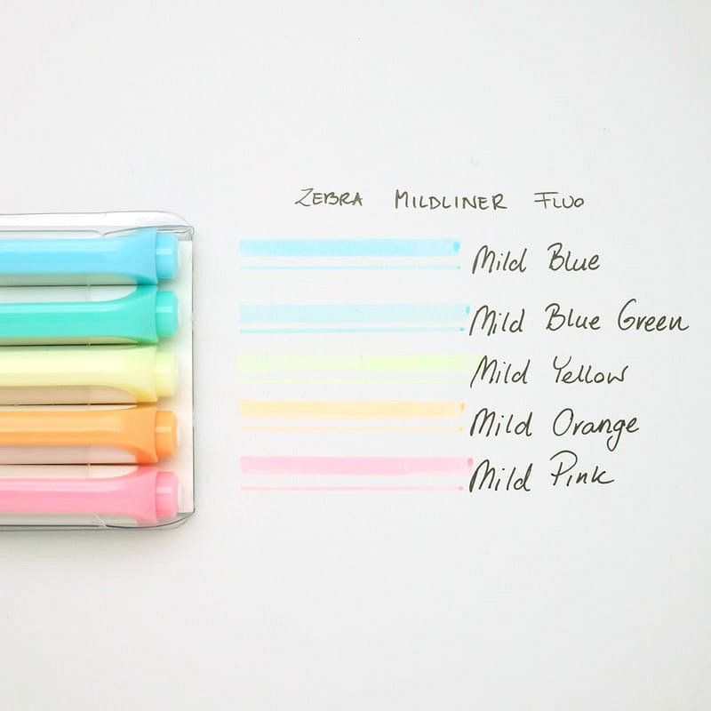
Oczywiście to która metoda będzie najlepsza dla Nas zależne jest od naszych preferencji, znając siebie wiemy czy łatwiej nauczymy się nowych tematów poprzez słuchanie audiobooka, oglądanie tutoriali na Youtube czy też wybierając tradycyjną formę jak robienie notatek, gdzie pisaki dwustronne zebra mildliner posłużą Nam do zakreślania ważnych słów definicji czy wzorów.
Pisaki dwustronne zebra mildliner w Calligrafun
Zebra Mildliner to marker, który posiada dwie końcówki. Końcówka ścięta i szeroka nadaje się do zakreślania tekstu, a cienka do podkreślania i pisania notatek. Calligrafun to sklep online, w ofercie którego znajdziemy pisaki dwustronne zebra mildliner w formie setu, w którym znajduje się 5 pisaków o różnych kolorach w tym niebieski, zielony oraz pomarańczowy. Sprawdź cenę w Calligrafun!

